NOM Prénom :
Note :
/20
Classe :

Test sur les repères du DNB en histoire-géographie

A/ HISTOIRE : Complétez le tableau par le repère chronologique ou l’évènement correspondant :
/ 10
Repère chronologique  (date ou période) | Evènement
Ve siècle avant J.-C. | ……………………………………………………………………..
………………………… | Premier voyage de Christophe Colomb
800 | ……………………………………………………………………..
………………………… | les premières civilisations
1661-1715 | ……………………………………………………………………..
………………………… | Débuts du christianisme
1096-1099 | ……………………………………………………………………..
………………………… | l’Hégire
52 avant J.-C. | ……………………………………………………………………..
………………………… | l’âge des églises romanes

B / GEOGRAPHIE : / 10
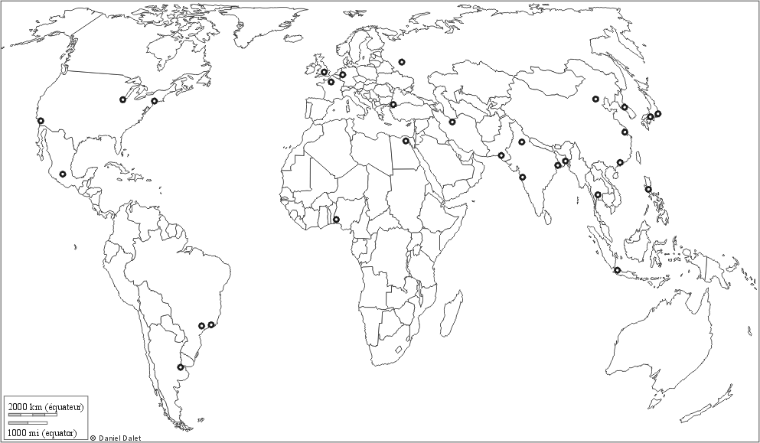
Sur le planisphère ci-contre, placez :

- Los Angeles ;
- Tokyo ;
- Mexico ;
- Beijing (Pékin) ;
- Le Caire ;
- Mumbai (Bombay)
- la RUSSIE ;
- le BRESIL ;
- les ETATS-UNIS ;
- la CHINE.
Sur le planisphère ci-contre, placez :

- l’Equateur ;
- le Tropique du Cancer ;
- l’Océan Pacifique ;
- l’Océan Indien ;
- l’Europe ;
- l’Océanie ;
- l’Asie ;
- l’Antarctique.

Coloriez en vert l’Amazonie et en bleu l’Himalaya.

